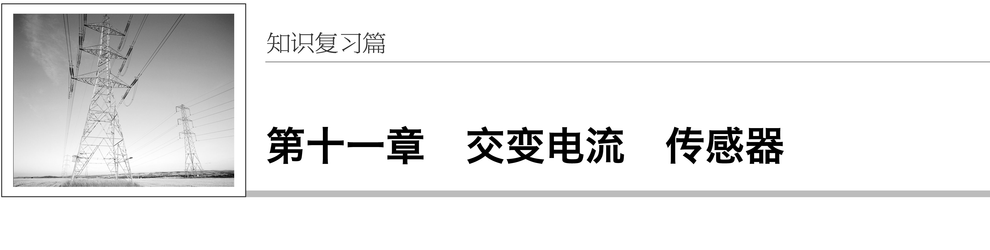

[高考命题解读]

|  |  |  |  |
| --- | --- | --- | --- |
| 分析  年份 | 高考(全国卷)四年命题情况对照分析 | | 1.考查方式  从近几年命题看，高考对本章内容考查命题频率较低，主要体现在“三突出”：一是突出考查交变电流的产生过程；二是突出考查交变电流的图象和交变电流的“四值”；三是突出考查变压器及远距离输电，难度不大，多以选择题的形式命题．  2．命题趋势  变压器结合电路分析仍将是今后命题的热点. |
| 题　号 | 命题点 |
| 2014年 | Ⅱ卷21题 | 二极管的单向导电性以及变压器电路的动态分析 |
| 2015年 | Ⅰ卷16题 | 变压器原副线圈的三个基本关系以及电路的相关知识 |
| 2016年 | Ⅰ卷16题 | 变压器原副线圈的三个基本关系以及电路的相关知识(原线圈中串有电阻) |
| Ⅲ卷19题 | 变压器原副线圈的三个基本关系(原线圈中串有灯泡) |

## 第1讲　交变电流的产生和描述

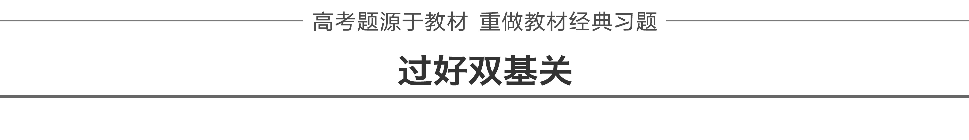

一、交变电流及其产生和图象

1．交变电流

(1)定义：大小和方向都随时间做周期性变化的电流．

(2)图象：如图1甲、乙、丙、丁所示都属于交变电流．其中按正弦规律变化的交变电流叫正弦式交变电流，如图甲所示．

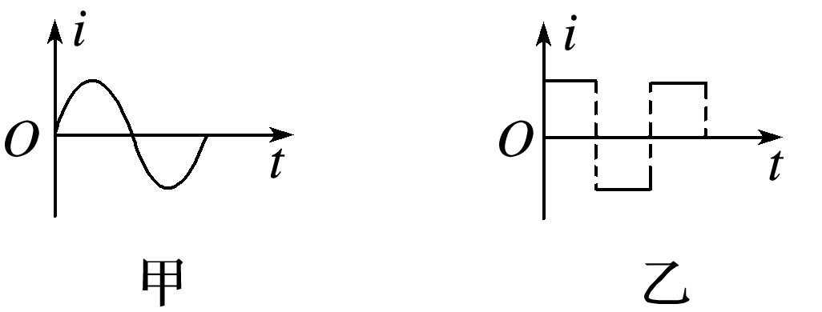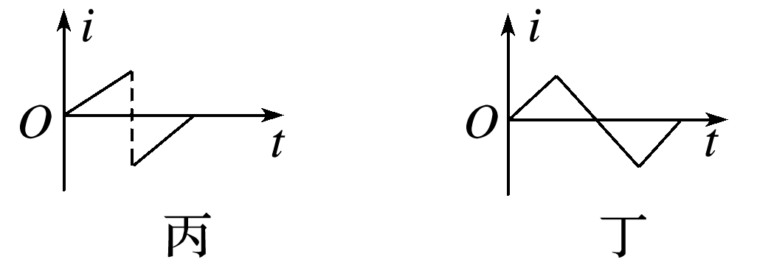

图1

2．正弦交变电流的产生和图象

(1)产生：在匀强磁场里，线圈绕垂直于磁场方向的轴匀速转动．

(2)两个特殊位置的特点：

①线圈平面与中性面重合时，*S*⊥*B*，*Φ*最大，＝0，*e*＝0，*i*＝0，电流方向将发生改变．

②线圈平面与中性面垂直时，*S*∥*B*，*Φ*＝0，最大，*e*最大，*i*最大，电流方向不改变．

(3)电流方向的改变：线圈通过中性面时，电流方向发生改变，一个周期内线圈两次通过中性面，因此电流的方向改变两次．

(4)图象：用以描述交变电流随时间变化的规律，如果线圈从中性面位置开始计时，其图象为正弦曲线．如图2甲、乙所示．

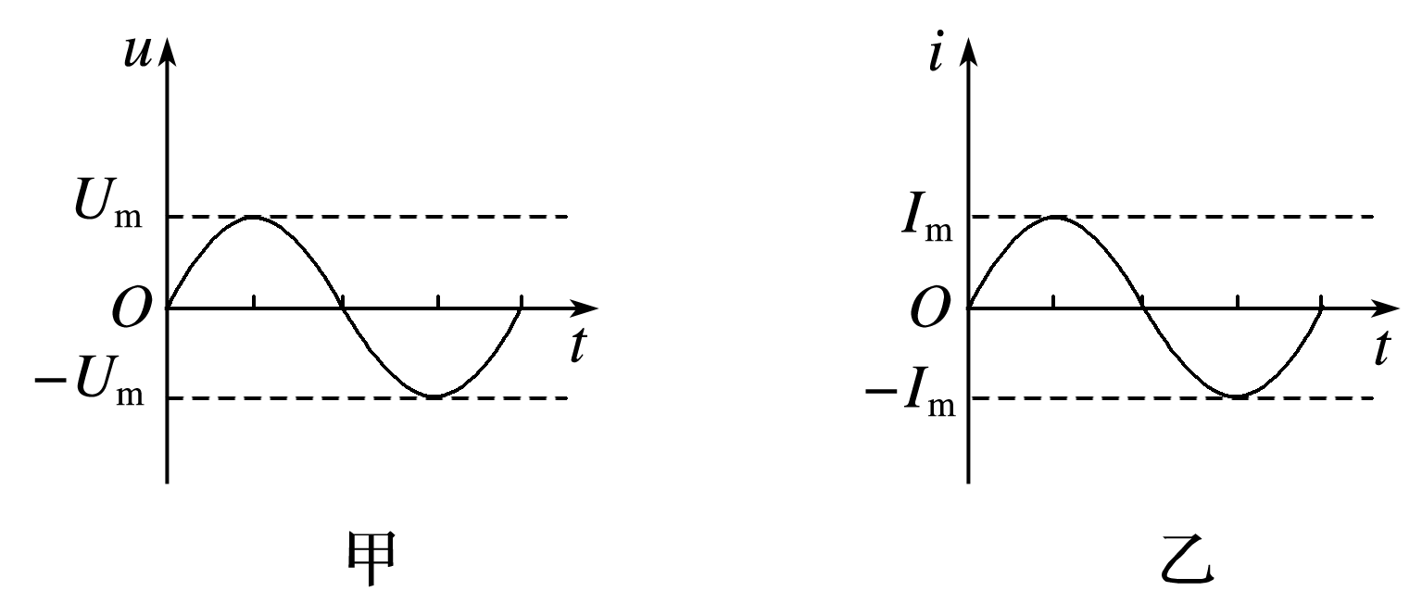

图2

二、正弦式交变电流的描述

1．周期和频率

(1)周期(*T*)：交变电流完成一次周期性变化(线圈转一周)所需的时间，单位是秒(s)，公式*T*＝.

(2)频率(*f*)：交变电流在1 s内完成周期性变化的次数．单位是赫兹(Hz)．

(3)周期和频率的关系：*T*＝或*f*＝.

2．正弦式交变电流的函数表达式(线圈在中性面位置开始计时)

(1)电动势*e*随时间变化的规律：*e*＝*E*msin *ωt*，其中*ω*等于线圈转动的角速度，*E*m＝*nBSω*.

(2)负载两端的电压*u*随时间变化的规律：*u*＝*U*msin *ωt*.

(3)电流*i*随时间变化的规律：*i*＝*I*msin *ωt*.

3．交变电流的瞬时值、峰值、有效值

(1)瞬时值：交变电流某一时刻的值，是时间的函数．

(2)峰值：交变电流(电流、电压或电动势)所能达到的最大的值，也叫最大值．

(3)有效值：跟交变电流的热效应等效的恒定电流的值叫做交变电流的有效值．对正弦交流电，其有效值和峰值的关系为：*E*＝，*U*＝，*I*＝.

深度思考　如图3甲、乙、丙、丁、戊所示，把5个面积相同的线圈放入同一匀强磁场中，绕不同的轴转动，在转动过程中感应电动势的最大值是否相同？为什么？

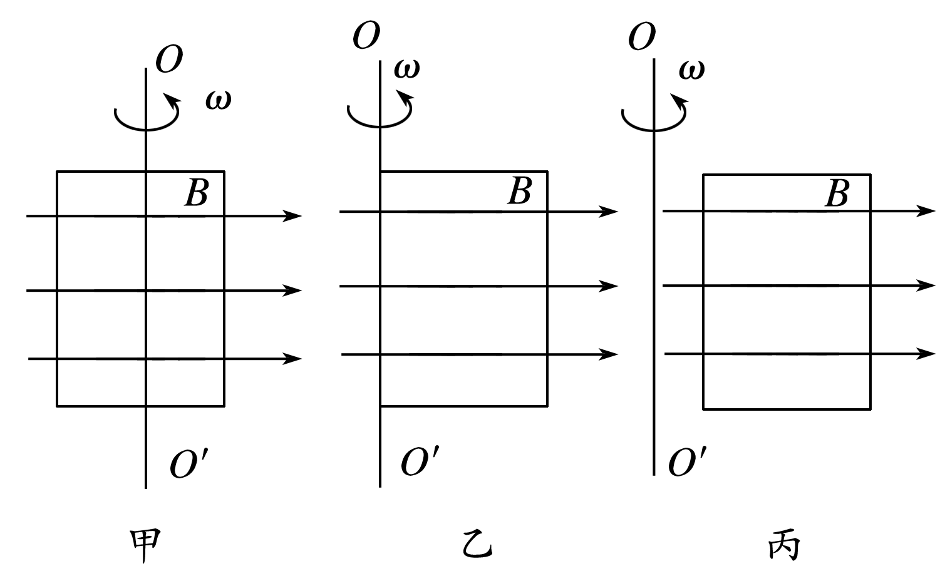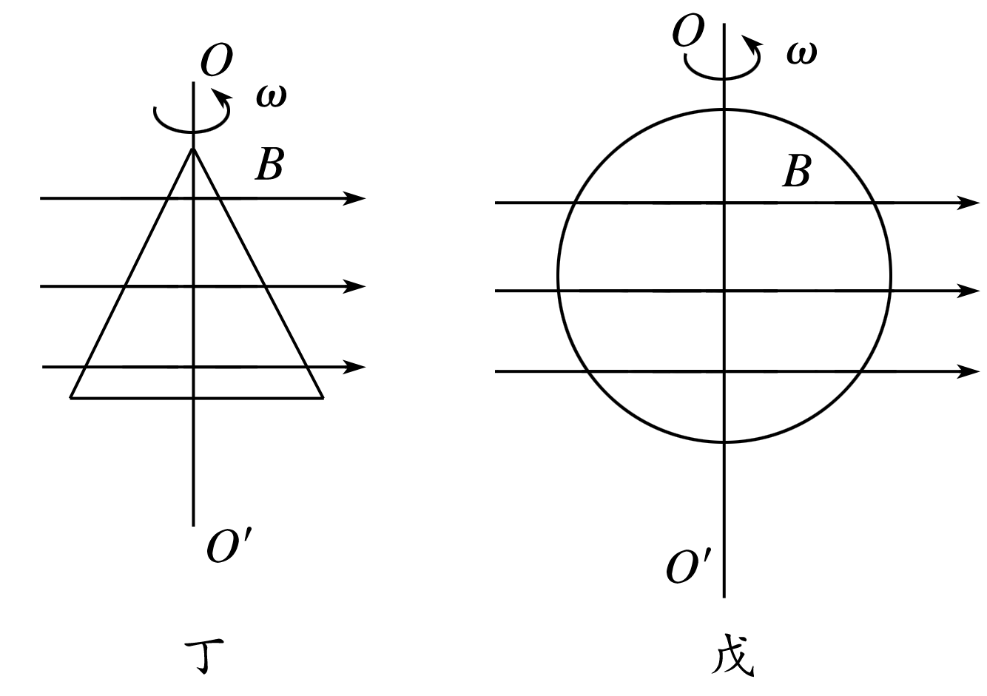

图3

答案　相同，因为感应电动势的最大值*E*m＝*nBSω*，与转轴的位置无关，与线圈的形状无关．



1．判断下列说法是否正确．

(1)矩形线圈在匀强磁场中匀速转动，一定会产生正弦式交变电流．(　×　)

(2)线圈在磁场中绕垂直于磁场的轴匀速转动的过程中穿过线圈的磁通量最大时，产生的感应电动势也最大．(　×　)

(3)有效值公式*I*＝适用于任何交变电流．(　×　)

(4)交流电气设备上所标的电压和电流值是交变电流的有效值．(　√　)

(5)交流电压表和电流表测量的是交流电的平均值．(　×　)

(6)我国使用的交变电流周期是0.02 s，电流方向每秒改变50次．(　×　)

2．(多选)关于中性面，下列说法正确的是(　　)

A．线圈在转动中经中性面位置时，穿过线圈的磁通量最大，磁通量的变化率为零

B．线圈在转动中经中性面位置时，穿过线圈的磁通量为零，磁通量的变化率最大

C．线圈每经过一次中性面，感应电流的方向就改变一次

D．线圈每转动一周经过中性面一次，所以线圈每转动一周，感应电流的方向就改变一次

答案　AC

3．(多选)图4甲为交流发电机的原理图，正方形线圈在匀强磁场中绕垂直于磁感线的轴*OO*′匀速转动，电流表为理想交流电表，线圈中产生的交变电流随时间的变化如图乙所示，则(　　)

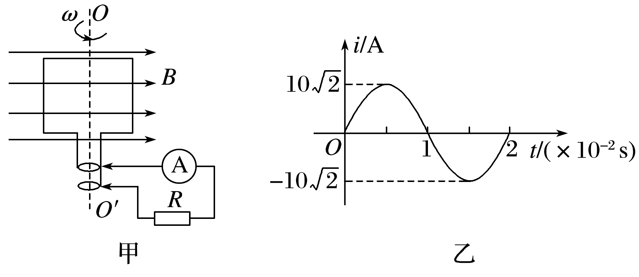

图4

A．电流表的示数为10 A

B．线圈转动的角速度为50 rad/s

C．0.01 s时线圈平面和磁场平行

D．0.01 s时线圈的磁通量变化率为0

答案　AD

4．(鲁科版选修3－2P61第1题)两只相同的电阻，分别通以正弦波形的交流电和方波形的交流电，两种交流电的最大值相等，且周期相等(如图5所示)．在正弦波形交流电的一个周期内，正弦波形的交流电在电阻上产生的焦耳热为*Q*1，其与方波形交流电在电阻上产生的焦耳热*Q*2之比*Q*1∶*Q*2等于(　　)

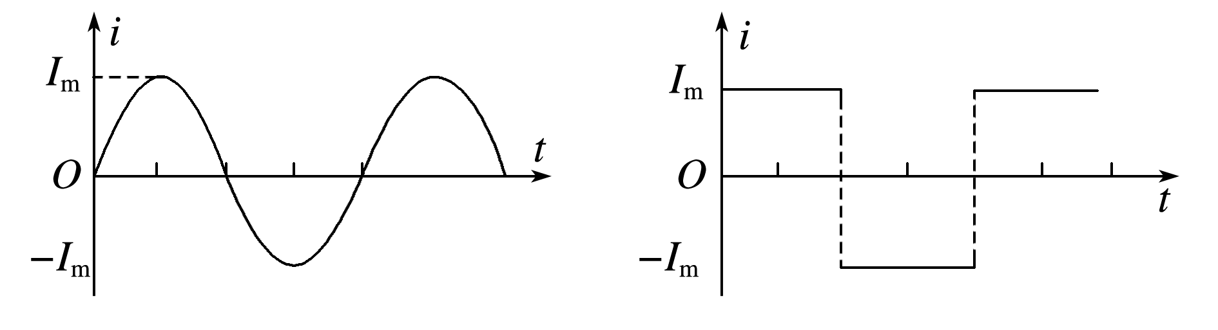

图5

A．1∶1 B．2∶1 C．1∶2 D．4∶3

答案　C

5．(鲁科版选修3－2P61第2题)(多选)在两块金属板上加交变电压*u*＝*U*msin *t*，当*t*＝0时，板间有一个带电粒子正处于静止状态，下面关于带电粒子以后的运动情况的判断正确的是(　　)

A．*t*＝*T*时，带电粒子回到原出发点

B．带电粒子始终向一个方向运动

C．*t*＝时，带电粒子将有最大速度

D．*t*＝时，带电粒子位移最大

答案　BC



命题点一　交变电流的产生及变化规律

1．交变电流的变化规律(线圈在中性面位置开始计时)

|  |  |  |
| --- | --- | --- |
| 规律  物理量 | 函数表达式 | 图象 |
| 磁通量 | *Φ*＝*Φ*mcos *ωt*＝*BS*cos *ωt* |  |
| 电动势 | *e*＝*E*msin *ωt*＝*nBSω*sin *ωt* |  |
| 电压 | *u*＝*U*msin *ωt*＝sin *ωt* |  |
| 电流 | *i*＝*I*msin *ωt*＝sin *ωt* |  |

2.交变电流瞬时值表达式的书写

(1)确定正弦交变电流的峰值，根据已知图象读出或由公式*E*m＝*nBSω*求出相应峰值．

(2)明确线圈的初始位置，找出对应的函数关系式．如：

①线圈从中性面位置开始转动，则*i*－*t*图象为正弦函数图象，函数式为*i*＝*I*msin *ωt*.

②线圈从垂直中性面位置开始转动，则*i*－*t*图象为余弦函数图象，函数式为*i*＝*I*mcos *ωt*.

例1　(多选)(2016·全国Ⅲ卷·21)如图6，*M*为半圆形导线框，圆心为*OM*；*N*是圆心角为直角的扇形导线框，圆心为*ON*；两导线框在同一竖直面(纸面)内；两圆弧半径相等；过直线*OMON*的水平面上方有一匀强磁场，磁场方向垂直于纸面．现使线框*M*、*N*在*t*＝0时从图示位置开始，分别绕垂直于纸面且过*OM*和*ON*的轴，以相同的周期*T*逆时针匀速转动，则(　　)

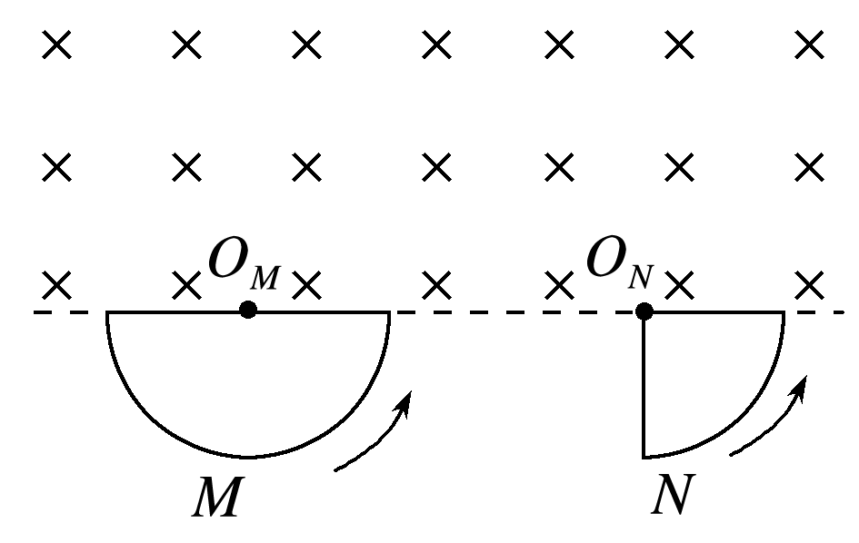

图6

A．两导线框中均会产生正弦交流电

B．两导线框中感应电流的周期都等于*T*

C．在*t*＝时，两导线框中产生的感应电动势相等

D．两导线框的电阻相等时，两导线框中感应电流的有效值也相等

①扇形导线框；②两圆弧半径相等；③逆时针匀速转动．



答案　BC

解析　当导线框进入磁场过程中，根据*E*＝*BR*2*ω*可得，感应电动势恒定，感应电流恒定，不是正弦式交流电，A错误，C正确；当导线框进入磁场时，根据楞次定律可得，两导线框中的感应电流方向为逆时针，当导线框穿出磁场时，根据楞次定律可得，导线框中产生的感应电流方向为顺时针，所以感应电流的周期和导线框运动周期相等，B正确；导线框*N*在完全进入磁场后有时间穿过导线框的磁通量不变化，没有感应电动势产生，即导线框*N*在0～和～*T*内有感应电动势，其余时间内没有；而导线框*M*在整个过程中都有感应电动势，即便两导线框电阻相等，两者的电流有效值不会相同，D错误．



1．(2015·四川理综·4)小型手摇发电机线圈共*N*匝，每匝可简化为矩形线圈*abcd*，磁极间的磁场视为匀强磁场，方向垂直于线圈中心轴*OO*′，线圈绕*OO*′匀速转动，如图7所示．矩形线圈*ab*边和*cd*边产生的感应电动势的最大值都为*e*0，不计线圈电阻，则发电机输出电压(　　)

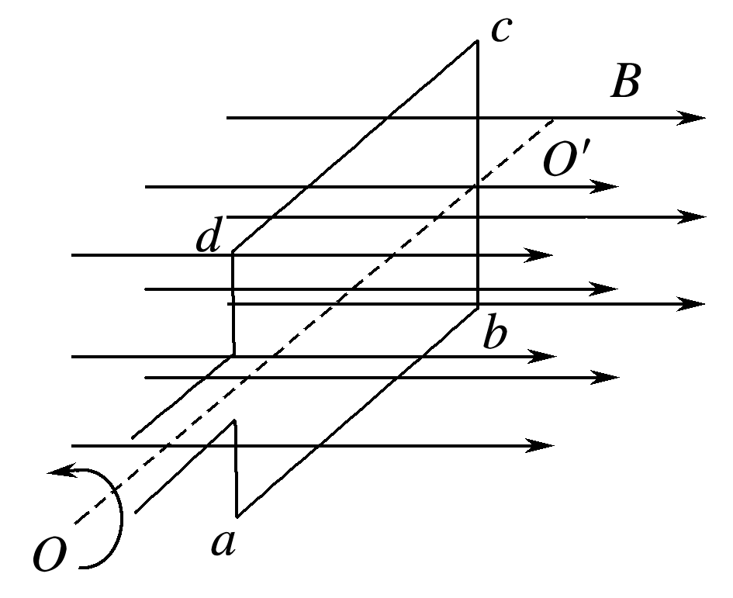

图7

A．峰值是*e*0 B．峰值是2*e*0

C．有效值是*Ne*0 D．有效值是*Ne*0

答案　D

解析　矩形线圈*ab*边和*cd*边产生的感应电动势的最大值都为*e*0，所以发电机的电动势峰值为2*Ne*0，A、B错误；由于不计线圈的电阻，所以电机的输出电压峰值为2*Ne*0，故有效值为＝*Ne*0，故D正确．

2．(多选)图8甲是小型交流发电机的示意图，两磁极N、S间的磁场可视为水平方向的匀强磁场，为交流电流表．线圈绕垂直于磁场的水平轴*OO*′沿逆时针方向匀速转动，从图甲所示位置开始计时，产生的交变电流随时间变化的图象如图乙所示．以下判断正确的是(　　)

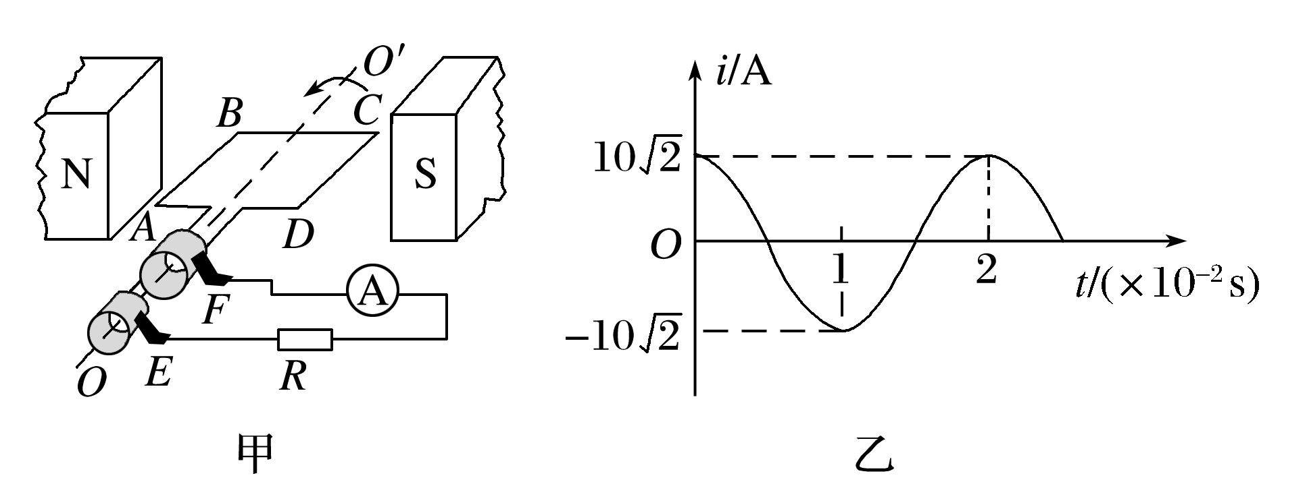

图8

A．电流表的示数为10 A

B．线圈转动的角速度为50π rad/s

C．*t*＝0.01 s时，线圈平面与磁场方向平行

D．*t*＝0.02 s时，电阻*R*中电流的方向自右向左

答案　AC

解析　电流表测量的是电路中电流的有效值*I*＝10 A，选项A正确．由题图乙可知，*T*＝0.02 s，所以*ω*＝＝100π rad/s，选项B错误．*t*＝0.01 s时，电流最大，线圈平面与磁场方向平行，选项C正确．*t*＝0.02 s时，线圈所处的状态就是图示状况，此时*R*中电流的方向自左向右，选项D错误．

3．(多选)(2014·天津·7)如图9甲所示，在匀强磁场中，一矩形金属线圈两次分别以不同的转速绕与磁感线垂直的轴匀速转动，产生的交变电动势图象如图乙中曲线*a*、*b*所示，则(　　)

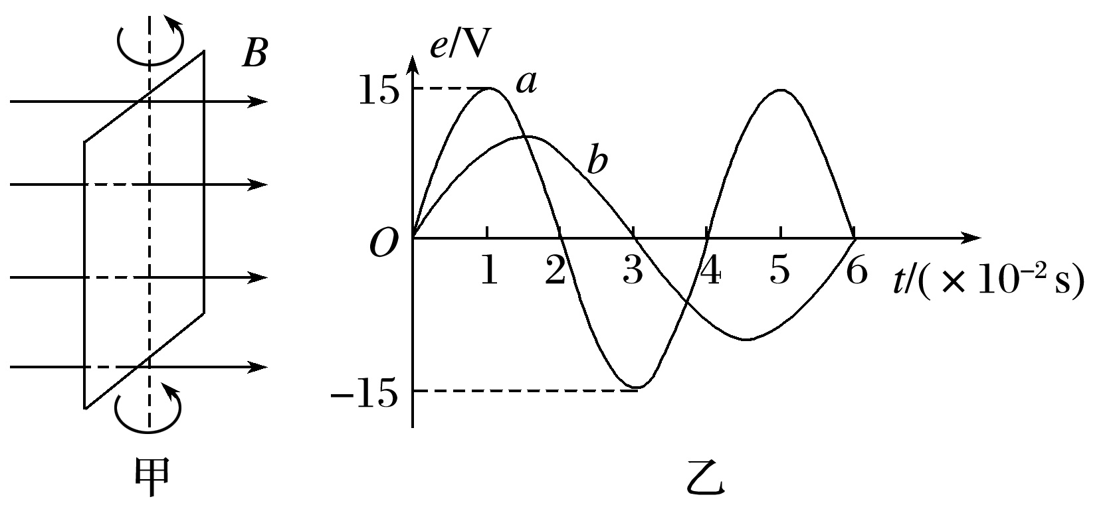

图9

A．两次*t*＝0时刻线圈平面均与中性面重合

B．曲线*a*、*b*对应的线圈转速之比为2∶3

C．曲线*a*表示的交变电动势频率为25 Hz

D．曲线*b*表示的交变电动势有效值为10 V

答案　AC

解析　从图象可知，两次转动都是从中性面开始计时的，故A选项正确．从图象可知，曲线*a*、*b*对应的线圈转动的周期之比为2∶3，则转速之比为3∶2，故B选项错误．由图象可知，曲线*a*的周期*Ta*＝4×10－2 s，则曲线*a*表示的交变电动势频率*fa*＝＝25 Hz，故C选项正确．交变电动势的最大值*E*m＝*nBSω*，则曲线*a*、*b*表示的交变电动势的峰值之比为*E*m*a*∶*E*m*b*＝*ωa*∶*ωb*＝3∶2，即*E*m*b*＝*E*m*a*＝10 V，故曲线*b*表示的交变电动势的有效值为*E*有＝ V＝5 V，D选项错误．

命题点二　交流电有效值的求解

1．交变电流有效值的规定：交变电流、恒定电流*I*直分别通过同一电阻*R*，在相等时间内产生焦耳热分别为*Q*交、*Q*直，若*Q*交＝*Q*直，则交变电流的有效值*I*＝*I*直(直流有效值也可以这样算)．

2．对有效值的理解：(1)交流电流表、交流电压表的示数是指有效值；(2)用电器铭牌上标的值(如额定电压、额定功率等)指的均是有效值；(3)计算热量、电功率及保险丝的熔断电流指的是有效值；(4)没有特别加以说明的，是指有效值；(5)“交流的最大值是有效值的倍”仅用于正弦式电流．

3．交流电通过电阻产生的焦耳热的计算只能用交变电流的有效值(不能用平均值)求解，求解电荷量时只能用交变电流的平均值(不能用有效值)计算．

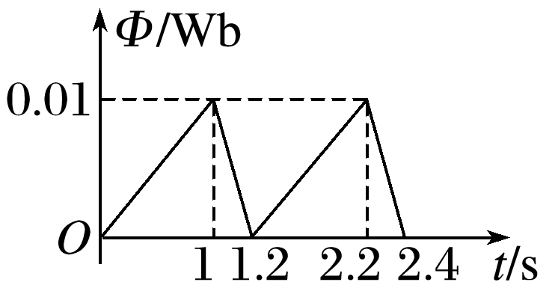

图10

例2　一个匝数为100匝，电阻为0.5 Ω的闭合线圈处于某一磁场中，磁场方向垂直于线圈平面，从某时刻起穿过线圈的磁通量按图10所示规律变化．则线圈中产生交变电流的有效值为(　　)



A．5 A B．2 A

C．6 A D．5 A

答案　B

解析　0～1 s内线圈中产生的感应电动势*E*1＝*n*＝100×0.01 V＝1 V,1～1.2 s内线圈中产生的感应电动势*E*2＝*n*＝100× V＝5 V，在一个周期内产生的热量*Q*＝*Q*1＋*Q*2＝*t*1＋*t*2＝12 J，根据交变电流有效值的定义*Q*＝*I*2*Rt*＝12 J得*I*＝2 A，故B正确，A、C、D错误．

例3　如图11所示电路，电阻*R*1与电阻*R*2串联接在交变电源上，且*R*1＝*R*2＝10 Ω，正弦交流电的表达式为*u*＝20sin 100π*t*(V)，*R*1和理想二极管*D*(正向电阻可看做零，反向电阻可看做无穷大)并联，则*R*2上的电功率为(　　)

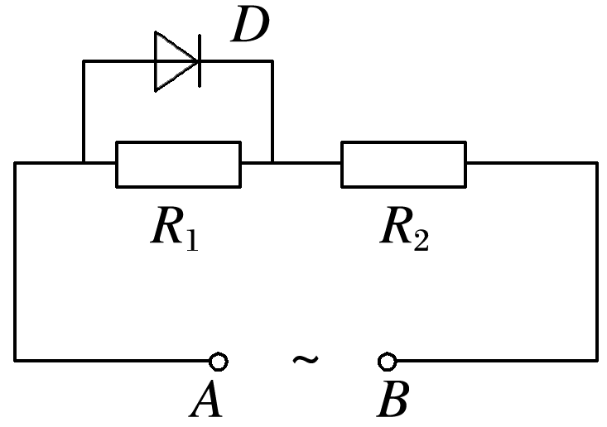

图11

A．10 W B．15 W C．25 W D．30 W

二级管正向电阻可看做零，反向电阻可看做无穷大．



答案　C

解析　由图可知，当*A*端输出电流为正时，*R*1被短路，则此时*R*2上电压有效值为：*U*2＝＝20 V，当*B*端输出电流为正时，*R*1、*R*2串联，则*R*2两端电压有效值为*U*2′＝＝10 V，则在一个周期内的电压有效值为：×＋×＝×*T*解得：*U*＝5 V则有：*P*2＝＝ W＝25 W.



计算交变电流有效值的方法

1．计算有效值时要根据电流的热效应，抓住“三同”；“相同时间”内“相同电阻”上产生“相同热量”列式求解．

2．分段计算电热求和得出一个周期内产生的总热量．

3．利用两个公式*Q*＝*I*2*Rt*和*Q*＝ *t*可分别求得电流有效值和电压有效值．

4．若图象部分是正弦(或余弦)式交变电流，其中的(但必须是从零至最大值或从最大值至零)和周期部分可直接应用正弦式交变电流有效值与最大值间的关系*I*＝、*U*＝求解．



4．(多选)如图12所示，某电路上接有保险丝、交流电压表、“220 V　900 W”的电饭锅及“220 V　200 W”的抽油烟机．现接入*u*＝311sin 100π*t* (V)的交流电，下列说法正确的是(　　)

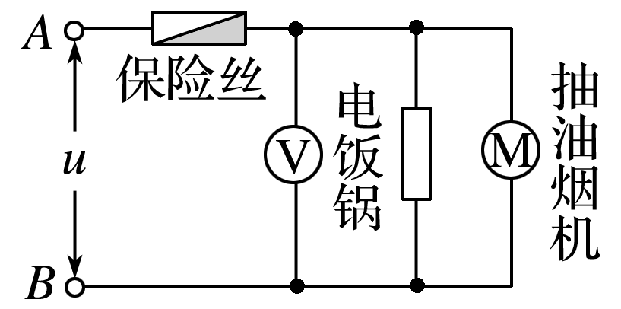

图12

A．交流电压表的示数为311 V

B．1 s内流过保险丝的电流方向改变100次

C．电饭锅的热功率是抽油烟机热功率的4.5倍

D．为保证电路正常工作，保险丝的额定电流不能小于5 A

答案　BD

解析　由*u*＝311sin 100π*t*(V)知，电压最大值*U*m＝311 V，*f*＝ Hz＝50 Hz,1 s内电流方向改变100次，电压有效值为*U*＝＝220 V，故选项A错误，B正确；电饭锅的功率为抽油烟机功率的4.5倍，但抽油烟机不是纯电阻元件，其热功率小于200 W，故选项C错误；电路正常工作时的总功率*P*＝1 100 W，有*I*＝＝ A＝5 A，故选项D正确．

5．在如图13甲所示的电路中，*D*为理想二极管(正向电阻为零，反向电阻为无穷大)．*R*1＝30 Ω，*R*2＝60 Ω，*R*3＝10 Ω.在*MN*间加上如图乙所示的交变电压时，*R*3两端电压表的读数大约是(　　)

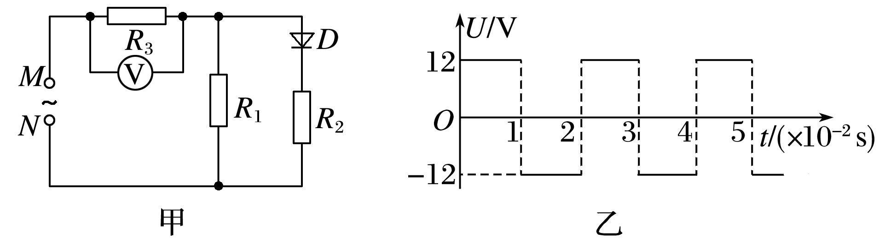

图13

A．3 V B．3.5 V C．4 V D．5 V

答案　B

命题点三　交变电流“四值”的理解和计算

交变电流的瞬时值、峰值、有效值和平均值的比较

|  |  |  |  |
| --- | --- | --- | --- |
| 物理量 | 物理含义 | 重要关系 | 适用情况及说明 |
| 瞬时值 | 交变电流某一时刻的值 | *e*＝*E*msin *ωt*  *i*＝*I*msin *ωt* | 计算线圈某时刻的受力情况 |
| 峰值 | 最大的瞬时值 | *E*m＝*nBSω*  *I*m＝ | 讨论电容器的击穿电压 |
| 有效值 | 跟交变电流的热效应等效的恒定电流的值 | *E*＝  *U*＝  *I*＝  适用于正(余)弦式交变电流 | (1)计算与电流的热效应有关的量(如电功、电功率、电热等)  (2)电气设备“铭牌”上所标的一般是有效值  (3)保险丝的熔断电流为有效值 |
| 平均值 | 交变电流图象中图线与时间轴所夹的面积与时间的比值 | ＝*Bl*  ＝*n*  ＝ | 计算通过电路横截面的电荷量 |

例4　如图14所示，*N*＝50匝的矩形线圈*abcd*，*ab*边长*l*1＝20 cm，*ad*边长*l*2＝25 cm，放在磁感应强度*B*＝0.4 T的匀强磁场中，外力使线圈绕垂直于磁感线且通过线圈中线的*OO*′轴以*n*＝3 000 r/min的转速匀速转动，线圈电阻*r*＝1 Ω，外电路电阻*R*＝9 Ω，*t*＝0时线圈平面与磁感线平行，*ab*边正转出纸外、*cd*边转入纸里．求：

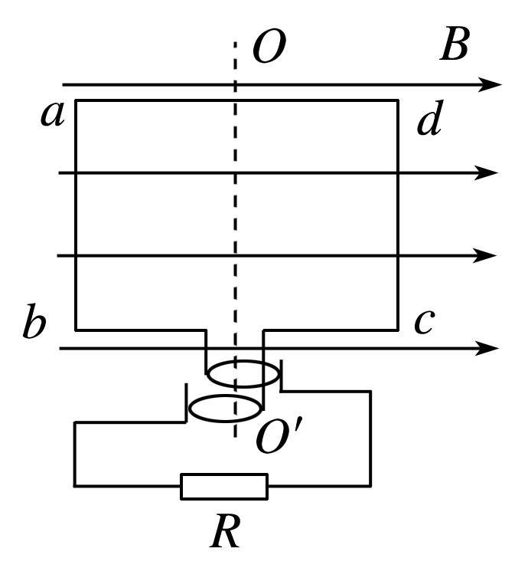

图14

(1)*t*＝0时感应电流的方向；

(2)感应电动势的瞬时值表达式；

(3)线圈转一圈外力做的功；

(4)从图示位置转过90°的过程中流过电阻*R*的电荷量．

*t*＝0时线圈平面与磁感线平行，*ab*边正转出纸外，*cd*边转入纸里．



答案　(1)感应电流方向沿*adcba*

(2)*e*＝314cos (100π*t*) V　(3)98.6 J　(4)0.1 C

解析　(1)根据右手定则，线圈感应电流方向为*adcba*.

(2)线圈的角速度

*ω*＝2π*n*＝100π rad/s

图示位置的感应电动势最大，其大小为

*E*m＝*NBl*1*l*2*ω*

代入数据得*E*m＝314 V

感应电动势的瞬时值表达式

*e*＝*E*mcos *ωt*＝314cos (100π*t*) V.

(3)电动势的有效值

*E*＝

线圈匀速转动的周期

*T*＝＝0.02 s

线圈匀速转动一圈，外力做功大小等于电功的大小，即

*W*＝*I*2(*R*＋*r*)*T*＝·*T*

代入数据得*W*≈98.6 J.

(4)从*t*＝0起线圈转过90°的过程中，Δ*t*内流过*R*的电荷量：

*q*＝Δ*t*＝＝

代入数据得*q*＝0.1 C.



6．(多选)如图15所示，边长为*L*的正方形单匝线圈*abcd*，电阻为*r* ，外电路的电阻为*R*，*ab*的中点和*cd*的中点的连线*OO*′恰好位于匀强磁场的边界线上，磁场的磁感应强度为*B*，若线圈从图示位置开始，以角速度*ω*绕*OO*′轴匀速转动，则以下判断正确的是(　　)

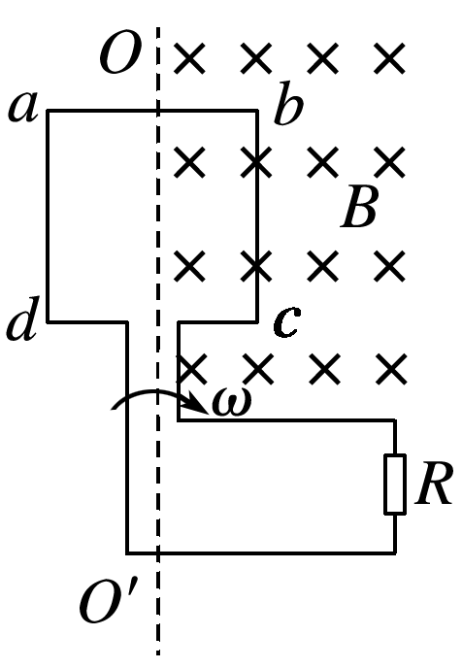

图15

A．图示位置线圈中的感应电动势最大为*E*m＝*BL*2*ω*

B．闭合电路中感应电动势的瞬时值表达式为*e*＝*BL*2*ω*sin *ωt*

C．线圈从图示位置转过180°的过程中，流过电阻*R*的电荷量为*q*＝

D．线圈转动一周的过程中，电阻*R*上产生的热量为*Q*＝

答案　BD

解析　图示位置线圈中的感应电动势最小，为零，A错误．若线圈从图示位置开始转动，闭合电路中感应电动势的瞬时值表达式*e*＝*BL*2*ω*sin *ωt*，B 正确．线圈从图示位置转过180°的过程中，流过电阻*R*的电荷量为*q*＝＝，C错误．线圈转动一周的过程中，电阻*R*上产生的热量为*Q*＝2··*R*＝，D正确，故选B、D.

7．如图16甲所示为一台小型发电机的示意图，单匝线圈逆时针转动．若从中性面开始计时，产生的电动势随时间变化规律如图乙所示．已知发电机线圈内阻为1.0 Ω，外接灯泡的电阻为9.0 Ω.求：

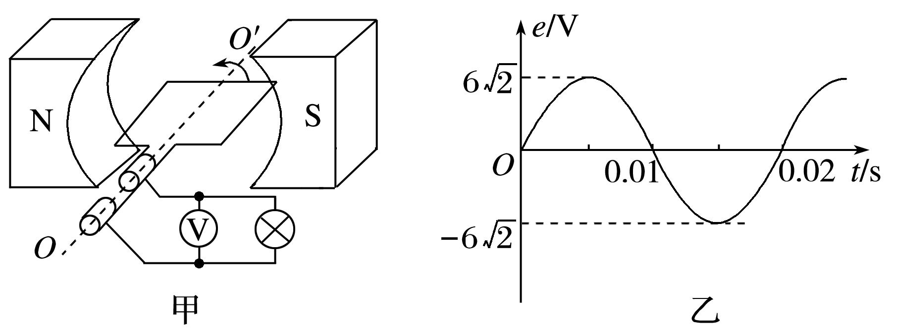

图16

(1)写出流经灯泡的瞬时电流的表达式；

(2)转动过程中穿过线圈的最大磁通量；

(3)线圈匀速转动一周的过程中，外力所做的功．

答案　(1)*i*＝0.6sin 100π*t* (A)

(2)2.7×10－2 Wb　(3)7.2×10－2 J

解析　(1)由图得*e*＝*E*msin *ωt*＝6sin 100π*t* (V)

则电流*i*＝＝0.6sin 100π*t* (A)．

(2)*E*m＝*BSω*，*E*m＝6 V

*ω*＝100π rad/s，*Φ*m＝*BS*＝≈2.7×10－2 Wb，

(3)*E*＝＝6 V，

外力所做的功

*W*＝*Q*＝*T*＝7.2×10－2 J.

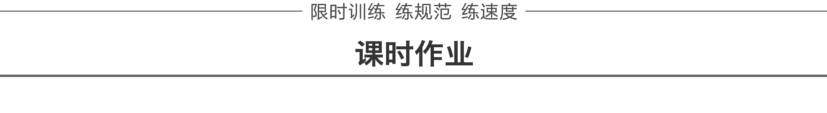

题组1　交变电流的产生和描述

1．一交流电压为*u*＝100sin (100π*t*)V，由此表达式可知(　　)

A．用电压表测该电压其示数为50 V

B．该交流电压的周期为0.02 s

C．将该电压加在“100 V　100 W”的灯泡两端，灯泡的实际功率小于100 W

D．*t*＝ s时，该交流电压的瞬时值为50 V

答案　B

解析　电压有效值为100 V，故用电压表测该电压其示数为100 V，A项错误；*ω*＝100π rad/s，则周期*T*＝＝0.02 s，B项正确；该电压加在“100 V　100 W”的灯泡两端，灯泡恰好正常工作，C项错；*t*＝ s代入瞬时值表达式得电压的瞬时值为100 V，D项错．

2．(多选)一只闭合的矩形线圈在匀强磁场中绕垂直于磁感线的轴匀速转动，穿过线圈的磁通量随时间的变化图象如图1所示，则下列说法正确的是(　　)

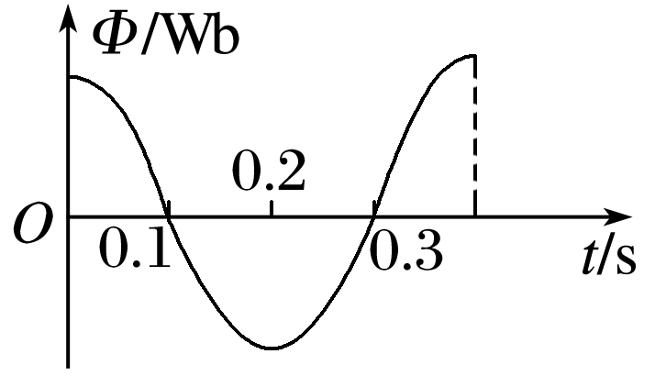

图1

A．*t*＝0时刻线圈平面与中性面重合

B．*t*＝0.1 s时刻，穿过线圈平面的磁通量的变化率最大

C．*t*＝0.2 s时刻，线圈中有最大感应电动势

D．若转动周期减小一半，则电动势也减一半

答案　AB

解析　矩形线圈在匀强磁场中匀速转动，当以线圈通过中性面时为计时起点，感应电动势瞬时表达式为*e*＝*E*msin *ωt*，由题图可知*Φ*＝*Φ*mcos *ωt*，当*Φ*最大时，*e*＝＝0即*e*＝0，当*Φ*＝0时，为最大即*e*＝*E*m.所以A、B正确，C错误；由*E*m＝*NBSω*可知，周期减半时角速度增大一倍，则电动势就增大一倍，故D错误．

3．矩形线圈*abcd*在如图2所示的磁场中以恒定的角速度*ω*绕*ab*边转动，磁场方向垂直纸面向里，其中*ab*边左侧磁场的磁感应强度大小是右侧磁场的2倍．在*t*＝0时刻线圈平面与纸面重合，且*cd*边正在向纸外转动．规定图示箭头方向为电流正方向，则线圈中电流随时间变化的关系图线应是(　　)

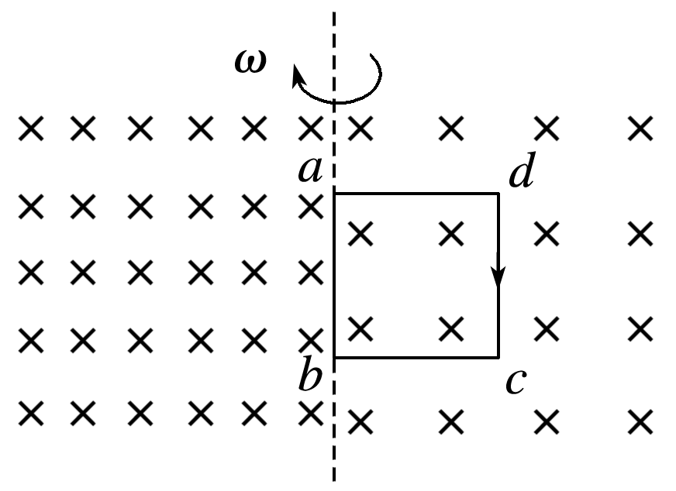

图2

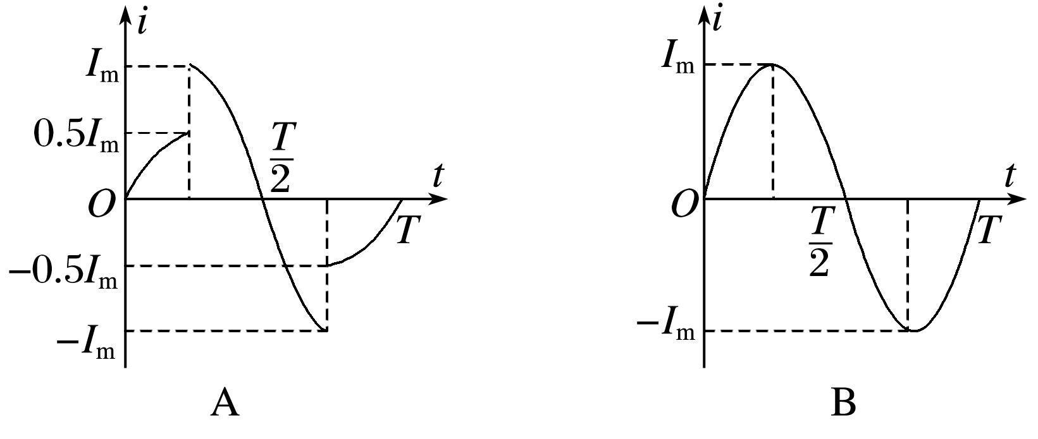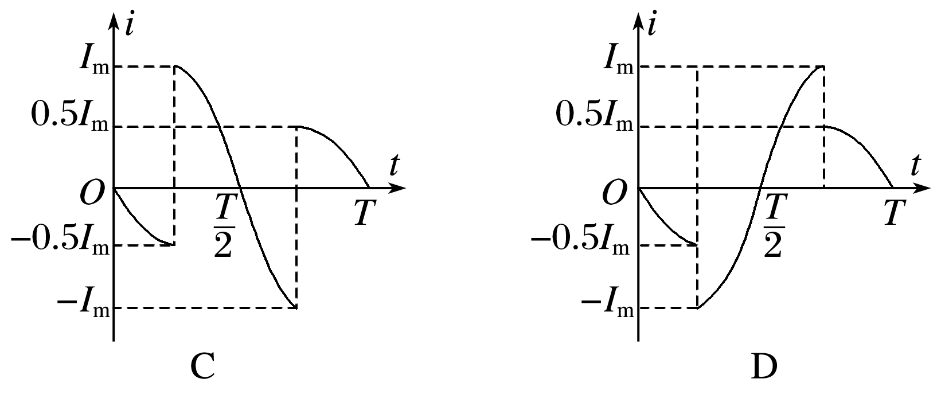

答案　A

题组2　交变电流的有效值

4．如图3所示，表示一交流电的电流随时间而变化的图象，此交流电的有效值是(　　)

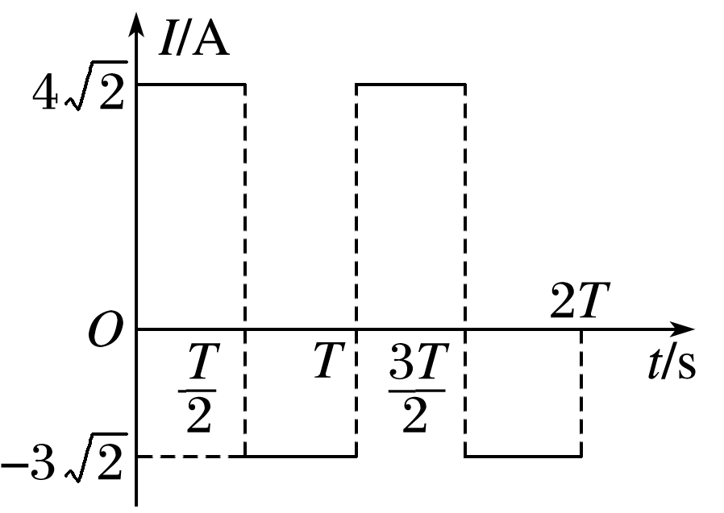

图3

A．5 A B．3.5 A C．3.5 A D．5 A

答案　D

5．(多选)如图4所示，理想变压器原线圈接有交流电源，当副线圈上的滑片*P*处于图示位置时，灯泡L能发光．要使灯泡变亮，可以采取的方法有(　　)

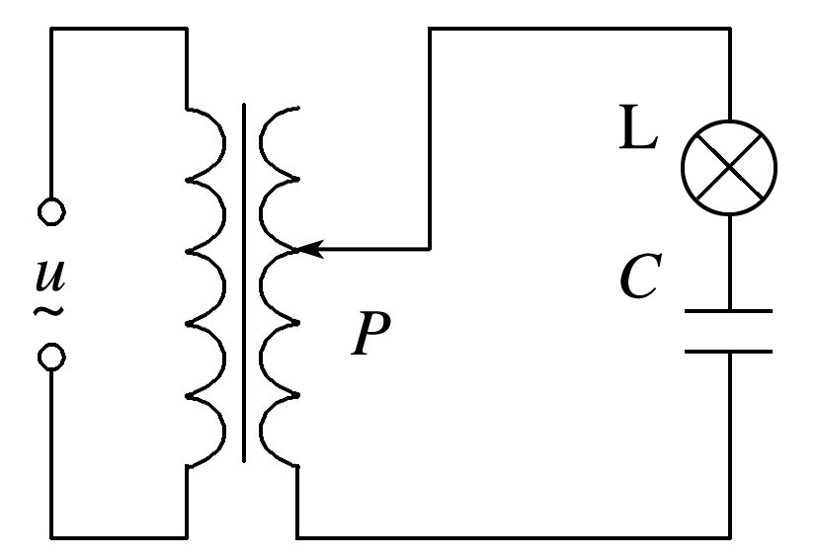

图4

A．向下滑动*P*

B．增大交流电源的电压

C．增大交流电源的频率

D．减小电容器*C*的电容

答案　BC

解析　向下滑动*P*时，副线圈的匝数变少，由理想变压器的电压关系可知，副线圈两端的电压变小，灯泡变暗，选项A错误；增大交流电源的电压，由理想变压器的电压关系可知，副线圈两端的电压增大，灯泡变亮，选项B正确；电压不变，增大交流电源的频率，电容器的容抗减小，电路中的电流变大，灯泡变亮，选项C正确；减小电容器的电容，电容器的容抗增大，电路中的电流减小，灯泡变暗，选项D错误．

6．如图5甲所示，理想变压器的原、副线圈匝数比*n*1∶*n*2＝10∶1，L1和L2是相同型号的白炽灯，L1与电容器*C*串联，L2与带铁芯的线圈*L*串联，为交流电压表．当原线圈接有如图乙所示的正弦交变电压时，两只灯泡的亮度相同，则(　　)

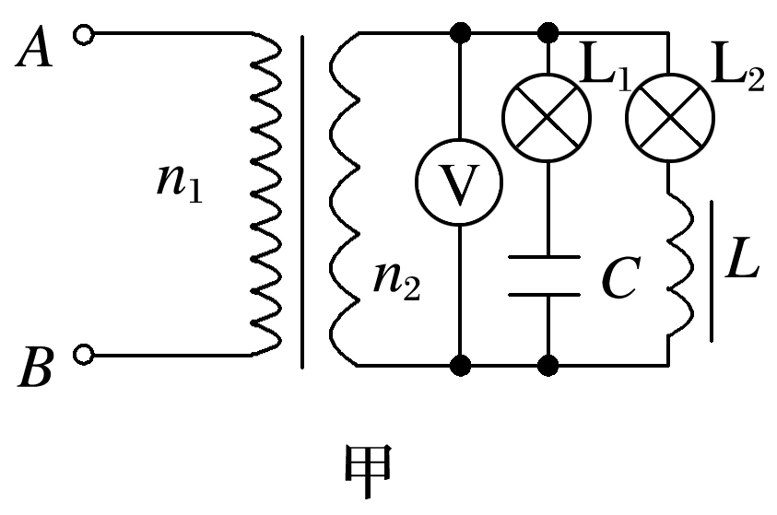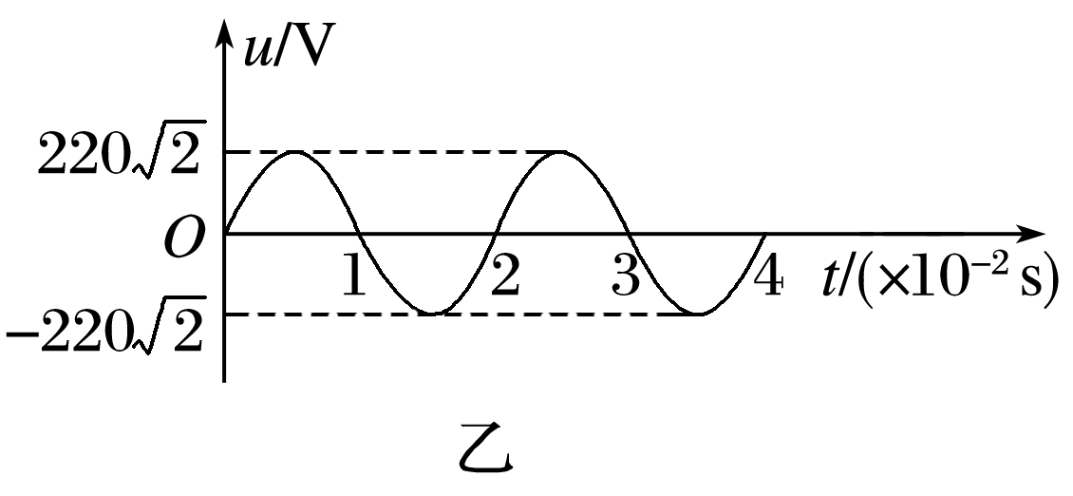

图5

A．与副线圈并联的电压表在*t*＝1×10－2 s时的示数为0

B．与副线圈并联的电压表在*t*＝0.5×10－2 s时的示数为22 V

C．当原线圈所接正弦交变电压的频率变为100 Hz时，灯泡L1变亮，灯泡L2变暗

D．当原线圈所接交变电压的频率变为100 Hz时，灯泡L1变暗，灯泡L2变亮

答案　C

解析　与副线圈并联的电压表显示的数据为副线圈两端电压的有效值，在不改变其他条件时，其示数不变为＝22 V，A、B错；正弦交变电压原频率为*f*＝＝50 Hz，当*f*′＝100 Hz时，容抗*XC*＝减小，L1中电流增大，功率增大，灯泡变亮，感抗*XL*＝2π*fL*增大，L2中电流减小，功率减小，灯泡变暗，C对，D错．

题组3　交变电流“四值”的理解和应用

7．如图6甲所示，标有“220 V　40 W”的灯泡和标有“20 μF

300 V”的电容器并联到交流电源上，为交流电压表，交流电源的输出电压如图乙所示，闭合开关．下列判断正确的是(　　)

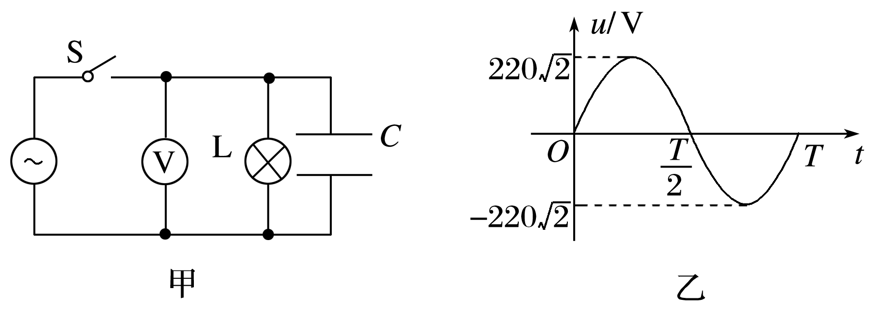

图6

A．*t*＝时刻，的示数为零



B．灯泡恰好正常发光

C．电容器不可能被击穿

D.的示数保持110 V不变



答案　B

解析　的示数应是电压的有效值220 V，故A、D错；电压的有效值恰好等于灯泡的额定电压，灯泡正常发光，B正确；电压的峰值*U*m＝220 V≈311 V，大于电容器的耐压值，故电容器有可能被击穿，C错．



8．如图7所示，*N*匝矩形导线框以角速度*ω*绕对称轴*OO*′匀速转动，线框面积为*S*，线框电阻、电感均不计，在*OO*′左侧有磁感应强度为*B*的匀强磁场，外电路接有电阻*R*和理想电流表，那么可以确定的是(　　)

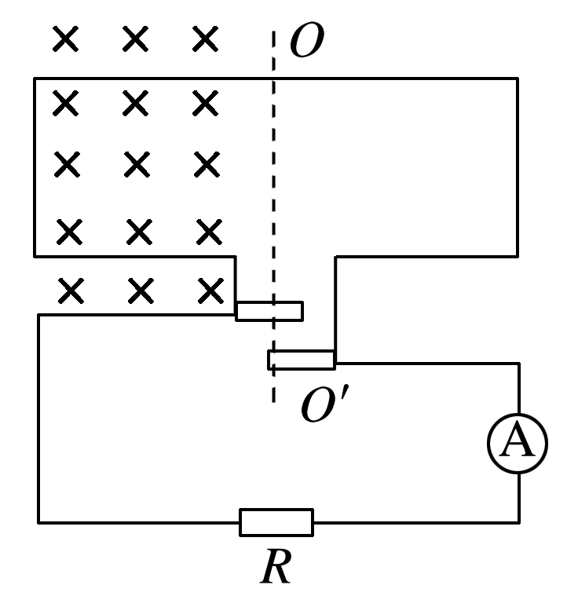

图7

A．从图示时刻起，线框产生的瞬时电动势为*e*＝*NBωS*sin *ωt*

B．电流表的示数*I*＝*NBS*

C．*R*两端电压的有效值*U*＝*NBS*

D．一个周期内*R*上产生的热量*Q*＝

答案　B

解析　线框始终只有一半面积在磁场中，故瞬时电动势为*e*＝sin *ωt*，电压有效值为*U*＝*NBS*，电流表示数*I*＝＝*NBS*，A、C错误，B正确．*Q*＝*T*＝，D错误．

9．如图8甲所示是一种振动发电装置的示意图，一个半径*r*＝0.10 m、匝数*n*＝20匝的线圈套在永久磁铁槽中，槽中磁场的磁感线均沿半径方向均匀分布(其右侧视图如图乙所示)，线圈所在位置磁感应强度*B*的大小均为*B*＝ T，线圈的电阻*R*1＝0.50 Ω，它的引出线接有*R*2＝9.50 Ω的小灯泡L，为理想交流电流表．当线圈框架的*P*端在外力作用下沿轴线做往复运动，便有电流通过灯泡．若线圈往复运动的规律如图丙所示(*v*取向右为正)，则下列判断正确的是(　　)

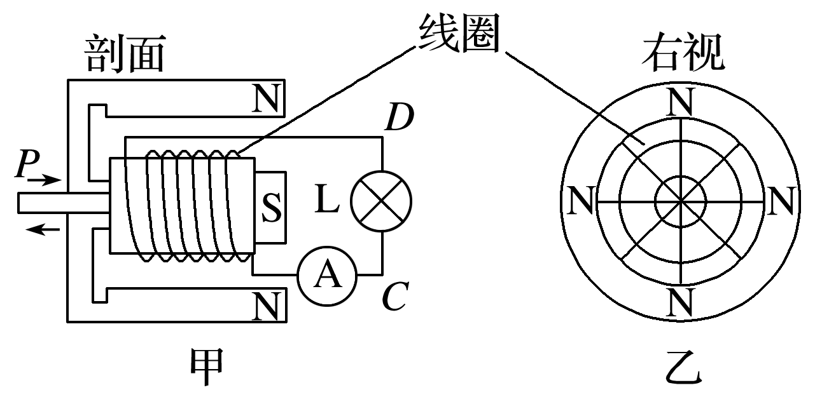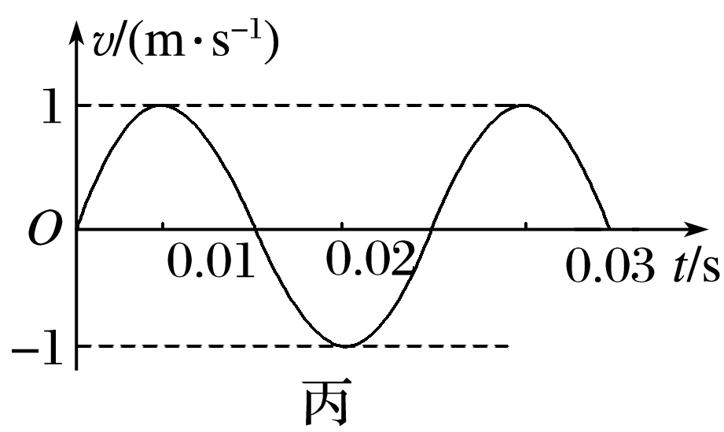

图8

A．电流表的示数为0.24 A

B．0.01 s时回路中的电流最大

C．回路中交流电的频率为50 Hz

D．0.015 s时灯泡L中电流的方向为从*D*→L→*C*

答案　C

解析　由*E*＝*BLv*及*v*－*t*图象可知，线圈往复运动所产生的感应电流为正弦式交流电，则*E*m＝*nB*×2π*rv*m＝2.4 V，电流的有效值*I*＝＝ A，A错；由图象可知*T*＝0.02 s，*f*＝50 Hz，C正确；*t*＝0.01 s时，*v*＝0，所以 *I*＝0，B错；*t*＝0.015 s时，由右手定则可知，电流方向为*C*→L→*D*，D错．

10．(多选)如图9所示的正方形线框*abcd*边长为*L*，每边电阻均为*r*，在磁感应强度为*B*的匀强磁场中绕*cd*轴以角速度*ω*转动，*c*、*d*两点与外电路相连，外电路电阻也为*r*，则下列说法中正确的是(　　)

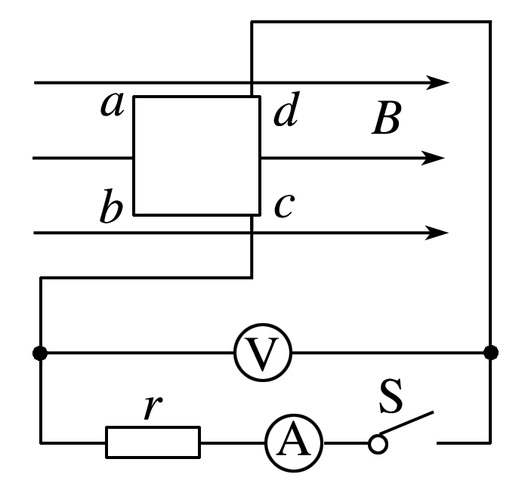

图9

A．S断开时，电压表读数为*BωL*2

B．S断开时，电压表读数为*BωL*2

C．S闭合时，电流表读数为*BωL*2

D．S闭合时，线框从图示位置转过过程中流过电流表的电荷量为

答案　BD

解析　电路中产生的感应电动势的最大值为*E*max＝*BL*2*ω*，有效值为*E*＝＝*BL*2*ω*；当S断开时，电压表读数为*Ucd*＝×*r*＝*BωL*2，A选项错误，B选项正确；S闭合时，电压表的读数为*Ucd*＝*I*×＝×＝＝*BL*2*ω*，电流表读数为，C选项错误；S闭合时，线框从图示位置转过过程中流过电流表的电荷量为*q*＝Δ*t*＝··Δ*t*＝·Δ*t*＝＝，D选项正确．

11．如图10所示，一个半径为*r*的半圆形线圈，以直径*ab*为轴匀速转动，转速为*n*，*ab*的左侧有垂直于纸面向里(与*ab*垂直)的匀强磁场，磁感应强度为*B*.*M*和*N*是两个集流环，负载电阻为*R*，线圈、电流表和连接导线的电阻不计，求：

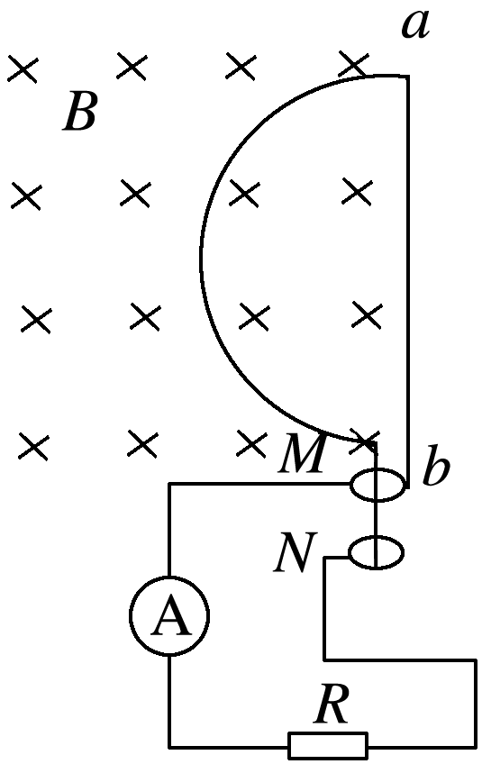

图10

(1)感应电动势的最大值；

(2)从图示位置起转过圈的时间内，负载电阻*R*上产生的热量；

(3)从图示位置起转过圈的时间内，通过负载电阻*R*的电荷量；

(4)电流表的示数．

答案　(1)π2*Bnr*2　(2)　(3)　(4)

解析　(1)线圈绕轴匀速转动时，在电路中产生如图所示的交变电流．

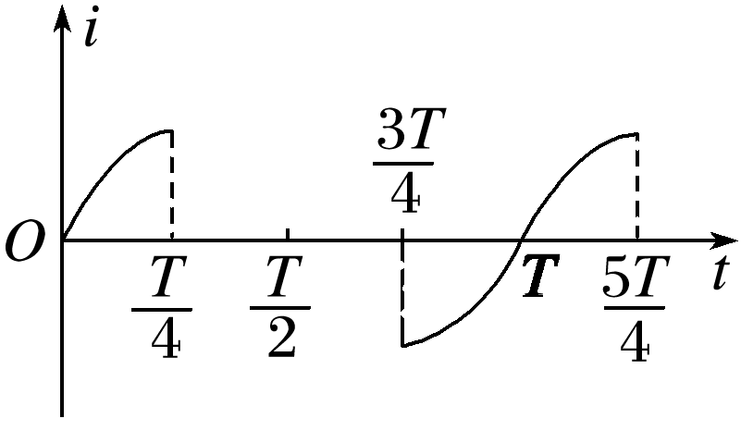

此交变电动势的最大值为

*E*m＝*BSω*＝*B*··2π*n*＝π2*Bnr*2

(2)在线圈从图示位置转过圈的时间内，电动势的有效值为*E*＝＝

电阻*R*上产生的热量为

*Q*＝()2*R*·＝

(3)在线圈从图示位置转过圈的时间内，电动势的平均值为＝

通过*R*的电荷量*q*＝·Δ*t*＝·Δ*t*＝＝

(4)设此交变电动势在一个周期内的有效值为*E*′，由有效值的定义得·＝*T*，解得*E*′＝

故电流表的示数为*I*＝＝.